Oceněné výrobky
10. října 2019 proběhlo v Senátu vyhlášení ocenění za nejchutnější potraviny vyrobené v České republice. Značkou Česká chuťovka 2019 a Dětská chuťovka 2019 se tak může pyšnit přes 200 výrobků. 11. ročník soutěže se konal pod záštitou 1. místopředsedy Senátu Jiřího Růžičky, místopředsedů Senátu Jana Horníka a Milana Štěcha a ministra zemědělství Miroslava Tomana.
Máme velkou radost, že mezi oceněnými výrobky bývají pravidelně i zástupci regionální značky Krkonoše originální produkt. Rodinná pražírna Volkovi je jedinou malou pražírnou, která získala certifikaci ku pražení kávy Fair Trade. Směsi A1 a Homér byly oceněny Českou chuťovkou v roce 2012 a 2013, spolu se 100% arabicou Costa Ricou. Roku 2014 Chuťovku získala 100% arabica Colombia Rio Magdalena a roku 2015 byla oceněna 100% arabica Guatemala SHB Teresita. V tomto roce získala ocenění káva PAPUA NOVÁ GUINEA a OUTDOOR KAFE.
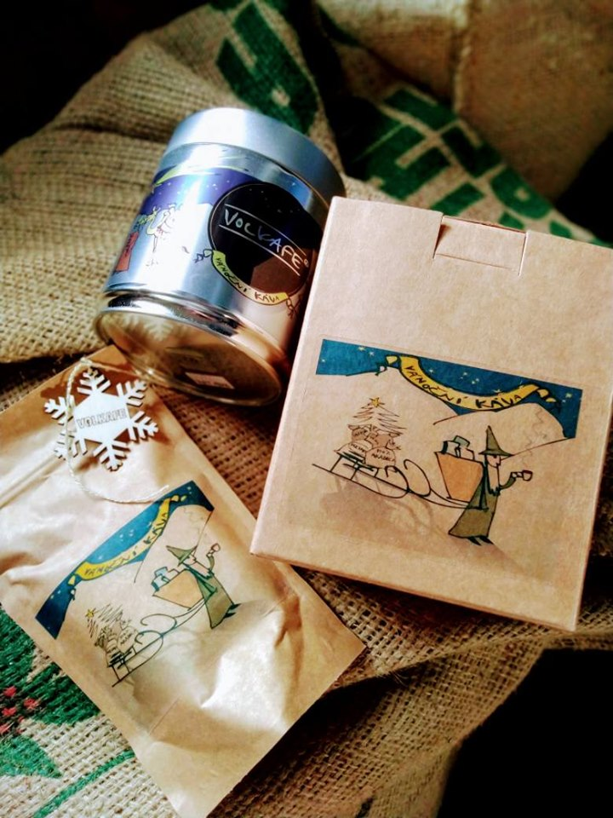
Od května si v Kafírně u Volků můžete zakoupit Outdoorové kafe - speciální, jednoduché balení kávy na cesty. Obal v sobě skrývá filtr s 10g kávy a stačí pouze horká voda z Vašeho vařiče a lahodná káva pro milovníky kávy je připravena i v terénních podmínkách. Kávu zalijete a necháte prokapat. Podle počtu zalití tak můžete regulovat nejen objem, ale i intenzitu chuti. Outdoorové kafe můžete zakoupit v několika druzích: 100% arabicu Etiopie Djimah, Colombie Rio Magdalena, Vánoční a směsi Rockafe, Homér a Bezkofeinovou.

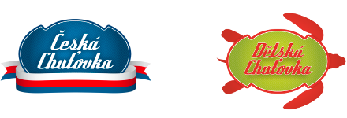
MAS Krkonoše pomáhá s rozvojem VENKOVA prostřednictvím vyhlašování regionálních výzev pro školy, obce, sociální služby, podnikatele a zemědělce. Momentálně je vyhlášená výzva na Bezpečnost dopravy a cyklodopravu z IROP, z OPZ na Prorodinná opatření, Sociální práce a Zaměstnanost.

Obr. 4
Obr. 3

Obr. 1

